校本部学生电子教材费缴费方法
校本部2020级新同学：
欢迎加入延边大学继续教育学院大家庭！
我校2020级学员电子教材费300元/人，详见延边大学成教网站（http://chengjiao.ybu.edu.cn/info/1026/1396.html）。
请于3月16—23日进行电子教材费缴纳，由学生个人转账到“苏州青颖飞帆软件科技有限公司”支付宝账户，金额:300元/人，缴费时备注：延大+姓名+身份证号后8位，以下为付款步骤截图：
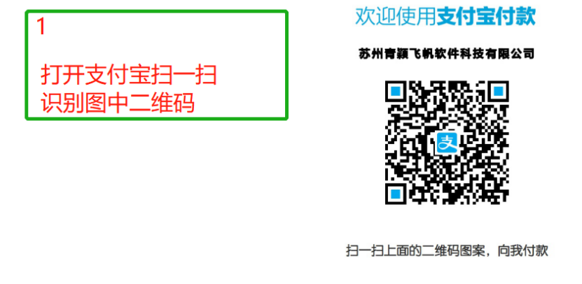
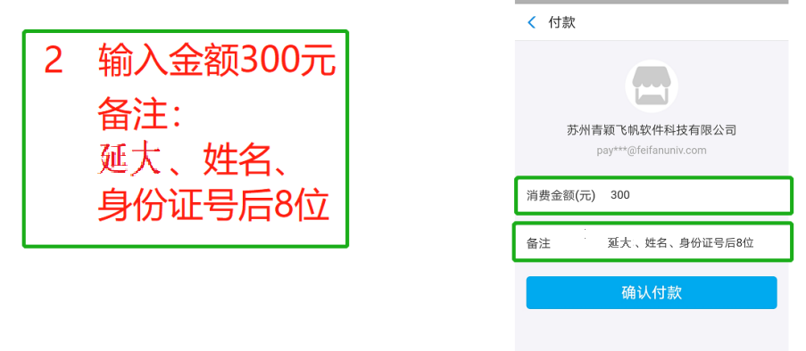
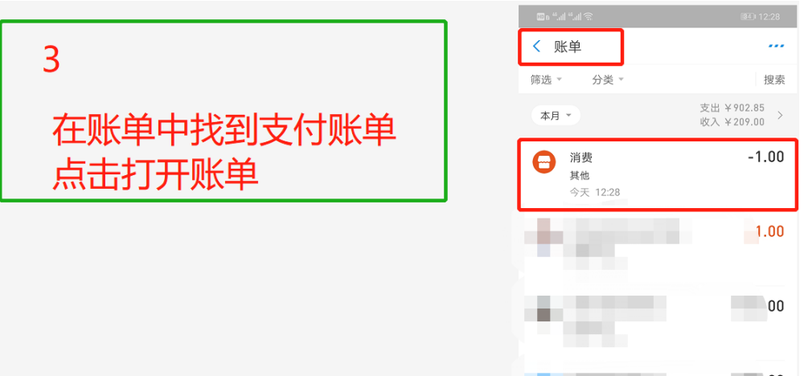
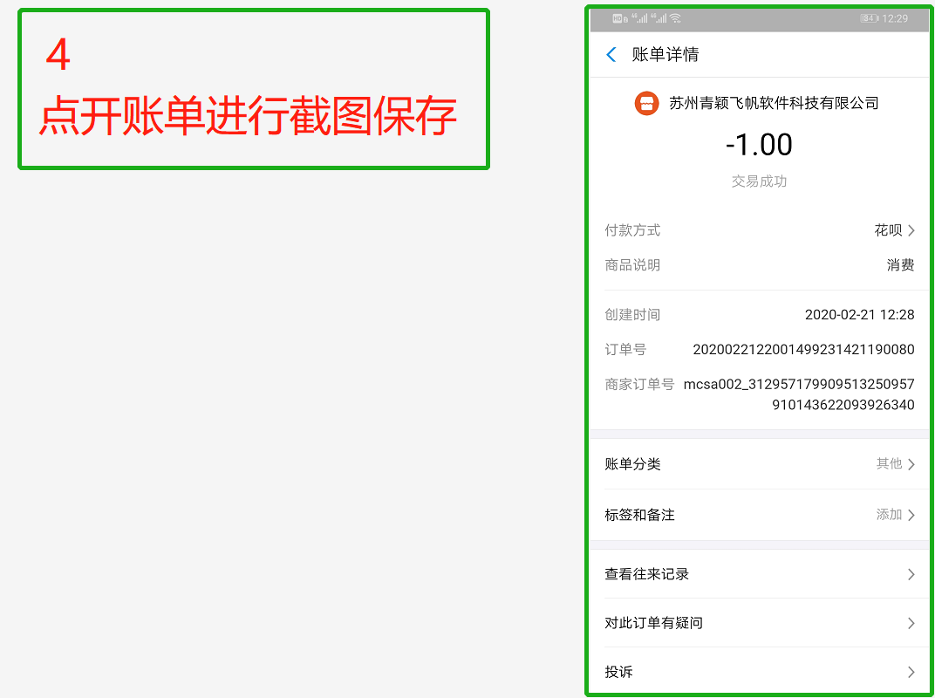
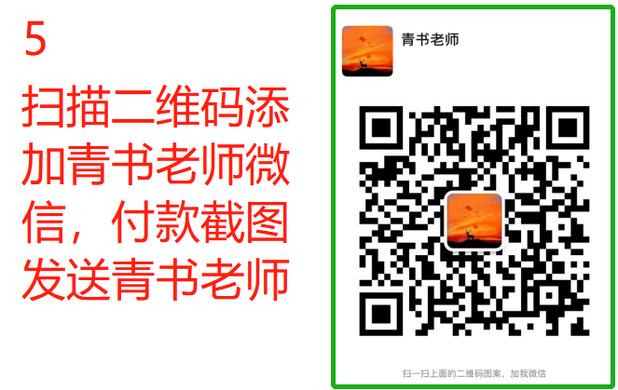
平台负责人:李明
联系方式:
手机：15951627679
Q Q ：846263008

